Как продают франшизы: что показывает разбор 16 посадочных страниц
Продажа франшизы это отдельный рекламный рынок. У него свои лендинги, свои блоки, свои приёмы подачи цифр, и обслуживают его те же агентства, что делают сайты для всех остальных. При этом пишут о франчайзинге почти всегда изнутри отрасли: либо продавцы франшиз, либо каталоги, которые живут на их бюджетах. Разбора со стороны механики я не нашёл, поэтому собрал выборку и разметил её сам.
Ниже: что реально повторяется на страницах франчайзеров, где приём становится юридическим риском для рекламодателя, и что из этого стоит знать тем, кто такие проекты ведёт.
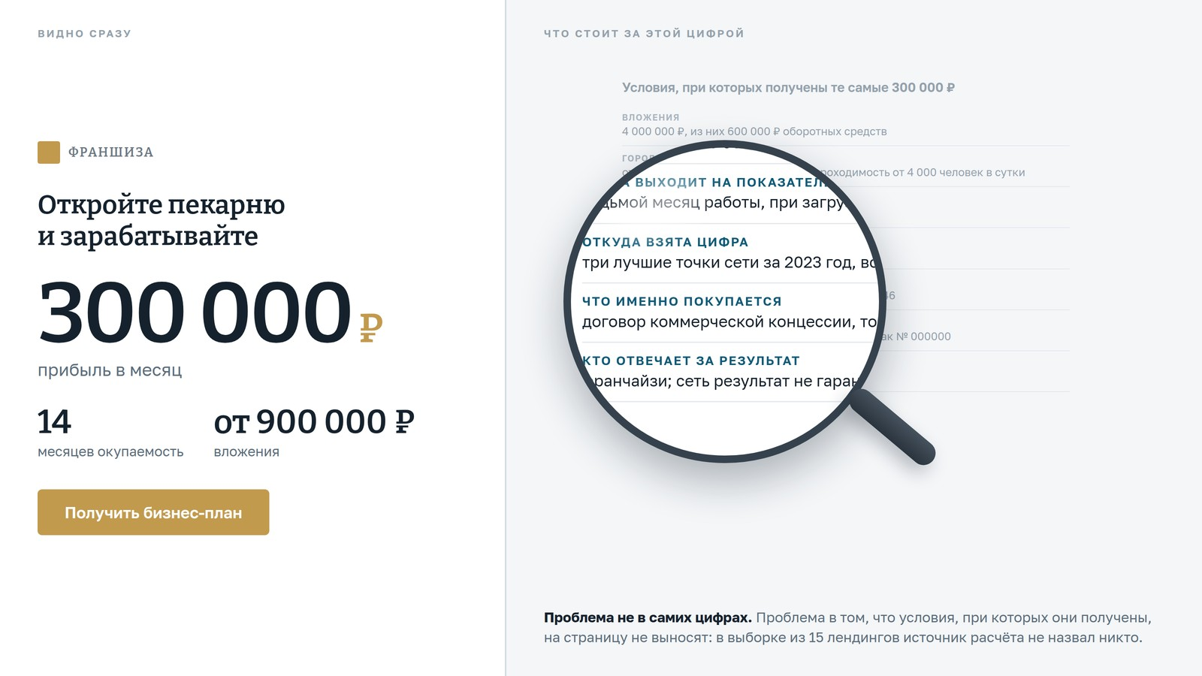
Слева то, что будущий франчайзи видит сразу, справа те же 300 000 ₽ вместе с условиями, при которых они получены: вложения, город, площадь, загрузка, источник расчёта и правовая основа. Проблема не в самих цифрах, а в том, что эта половина на страницу обычно не выносится. Макет собирательный, цифры и компания на нём вымышленные.

Что и как считали
1 сентября 2026 года я собрал 16 посадочных страниц франчайзеров по семи нишам: пекарни и кофейни, барбершопы, детские центры, доставка еды, студия маникюра, мойка самообслуживания, пункт выдачи заказов. Страницы найдены поиском по типовым запросам вида «франшиза пекарни», то есть это верхушка выдачи, а не случайная выборка рынка.
Каждая страница скачана как есть и размечена по восемнадцати признакам. Считалось только то, что видно в тексте страницы и проверяется цитатой: есть ли форма заявки, названы ли паушальный взнос и роялти, стоит ли рядом с цифрой дохода оговорка, упоминается ли договор или товарный знак. Никаких оценок «хорошо» и «плохо» разметка не ставит. Она отвечает на один вопрос: этот блок на странице есть или нет.
Из шестнадцати страниц размечены пятнадцать. Одна отдала 145 знаков текста: одностраничник, который целиком рисуется скриптами после загрузки. Считать её как «страницу, где ничего нет» было бы враньём, поэтому она исключена из знаменателя, а не записана в нули.
Про метод стоит сказать отдельно, потому что первая выгрузка была неправильной. Регулярное выражение, которым я искал слово «окупаемость», находило его внутри слова «покупателей». В итоге окупаемость «нашлась» на странице автомойки, где её нет вообще. Первая версия давала 88% страниц с обещанием окупаемости, после починки осталось 80%. Второй такой же случай: поиск слова «гарантия» исправно находил «гарантийный срок оборудования 12 месяцев», что к обещанию дохода отношения не имеет.
Поэтому все спорные срабатывания я перепроверил глазами по цитате и восемь из них снял вручную, с записью, что именно снято и почему. Это скучная часть работы, но без неё разбор превращается в красивые проценты, за которыми ничего не стоит. Если вы делаете похожие подсчёты для клиента или для доклада, закладывайте на ручную проверку столько же времени, сколько на сбор.

Что повторяется у всех
Приём | Сколько страниц
Форма заявки | 15 из 15
Цифра прибыли или выручки | 12 из 15
Срок окупаемости с числом | 12 из 15
Роялти названо | 11 из 15
Паушальный взнос назван | 10 из 15
Отзывы франчайзи | 9 из 15
Калькулятор или квиз | 7 из 15
«Инвестиции от» с числом | 7 из 15
Цифра дохода в начале страницы | 7 из 15
Оговорка про цифры | 3 из 15
Договор концессии или товарный знак | 3 из 15
Счётчик открытых точек | 2 из 15
Гарантия именно дохода | 2 из 15
Сразу уберу ожидание, с которым я начинал. Штампов, которые принято приписывать этому рынку, в выборке почти нет. «Пассивный доход» не встретился ни разу. «Без опыта» нашлось на одной странице из пятнадцати, «под ключ» на трёх. Рынок за последние годы заметно отполировался: язык стал сдержаннее, а вёрстка ровно такая же, как у любого другого b2b-лендинга.
Изменилось не это. Изменилось место, куда переехало обещание.
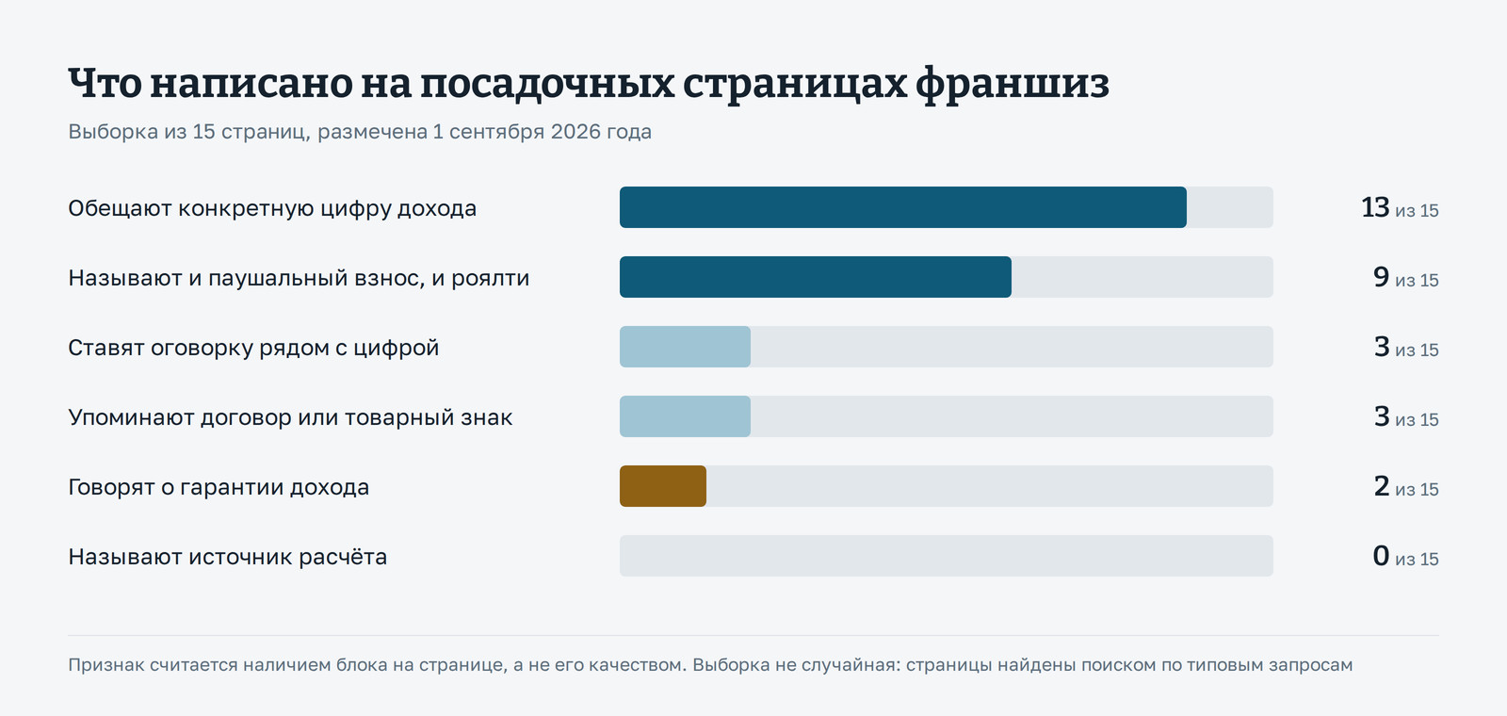
Диаграмма по выборке из 15 посадочных страниц, где франчайзер продаёт франшизу: конкретную цифру дохода обещают 13 страниц, паушальный взнос и роялти называют 9, оговорку рядом с цифрой ставят 3, договор или товарный знак упоминают 3, о гарантии дохода говорят 2, источник расчёта не называет ни одна.

Находка первая: цифру показывают почти все, оговорку дают трое
Прогноз заработка есть на 13 страницах из 15. Это либо прибыль в месяц, либо срок окупаемости, обычно и то и другое сразу.
Оговорка рядом с этими цифрами есть у троих.
Десять страниц из пятнадцати показывают конкретную сумму заработка и не сопровождают её ничем. Ни «расчёт ориентировочный», ни «результат зависит от», ни звёздочки.
Причём три найденные оговорки очень разные по качеству. Две формальные, в подвале: «данные носят информационный характер и не являются публичной офертой». Юридически это что-то значит, для читателя лендинга практически ничего. Третья единственная содержательная, и стоит она прямо под цифрой:
Стартовые инвестиции: 900 000. Окупаемость: 14 мес. Окупаемость напрямую зависит от работы франчайзи.
Одна фраза, две строки вёрстки, никакого ущерба конверсии. Из пятнадцати страниц её додумались поставить на одной.
Отдельно про подачу. Семь страниц выносят цифру дохода в начало, в первый экран, рядом с кнопкой заявки; шесть из этих семи не дают никакой оговорки. То есть самый заметный элемент страницы это одновременно самое незащищённое утверждение на ней.
Диапазон формулировок при этом широкий. На одном полюсе аккуратный блок кейса с разбивкой:
Инвестиции 7 000 000 ₽, окупаемость 4,6 мес, прибыль 1 900 000 ₽
На другом полюсе строка, которую я перечитал трижды:
от 0 мес. окупаемость
Нулевая окупаемость это не преувеличение и не смелый оффер. Это утверждение, которое не может быть верным ни при каких вводных, и стоит оно в блоке с заголовком «цифры, на которых строится ваша прибыль».

Находка вторая: цену называют чаще, чем то, что покупают
Тут выборка ведёт себя неожиданно.
Паушальный взнос назван на 10 страницах, роялти на 11, обе цифры сразу на 9. То есть по деньгам большинство франчайзеров открыты: сколько стоит вход и сколько платить дальше, видно до заявки.
А вот правовую основу упоминают три страницы из пятнадцати.
Договор коммерческой концессии, тот самый, которым по главе 54 ГК передаётся право на товарный знак, назван у троих. Регистрация знака упомянута у двоих, и оба называют номер свидетельства. Десять страниц из тринадцати, обещающих конкретный доход, не говорят ни слова о том, на каком основании покупатель получит бренд.
Это не мелочь и не придирка юриста. По статье 1027 ГК товарный знак обязательный элемент договора концессии: без него предоставить комплекс прав просто нечего. А по статье 1028 предоставление права по такому договору подлежит регистрации в Роспатенте, и без неё оно считается несостоявшимся. То есть страница обещает конкретную сумму заработка, но умалчивает о том, чем именно подтверждается право работать под брендом.
Как это выглядит, когда сделано нормально, показывают те самые трое. Один франчайзер вынес вопрос прямо в FAQ: «Зарегистрирован ли товарный знак? Да», дальше номер и реестр. Другой поставил блок «Юридическая прозрачность» с номером свидетельства. Ни одна из этих страниц от такого блока не проиграла: там же рядом стоят и прогноз выручки, и калькулятор, и форма.

Находка третья: «гарантия» почти никогда не про деньги
Здесь я ждал одного, а получил другое, и это, пожалуй, самое полезное наблюдение для копирайтеров.
Слово «гарантия» и его формы встречаются на 7 страницах из 15. При ручной проверке выяснилось, что к доходу оно относится в двух случаях. В остальных пяти это гарантия качества обучения, гарантия качества услуги в детском центре, гарантия привлекательности формата у автомойки, гарантированный бонус по акции августа и условие расчёта агентского вознаграждения. У той же автомойки слово встречается ещё и в характеристиках оборудования, «гарантийный срок 12 месяцев»: к обещаниям дохода это отношения не имеет, а поиском по слову ловится исправно.
Два случая, где гарантируется именно доход, выглядят так:
гарантия прибыльности
стабильность поставок гарантирует получение прибыли
Обе формулировки из ниши пекарен, обе стоят рядом с цифрами выручки, и обе, судя по всему, написаны не со зла, а по инерции: «гарантия» тут выполняет роль усилителя, а не обязательства. Но текст читают буквально, особенно потом, когда точка не вышла на выручку и стороны начинают перечитывать, что именно было написано на сайте.
Практический вывод простой. Если в макете есть слово «гарантия», проверьте, к чему оно прицеплено. К сроку поставки оборудования это нормальное обещание, которое компания контролирует. К прибыли франчайзи это обещание чужого результата, который зависит от аренды, города, персонала и самого покупателя.

Находка четвёртая: две страницы без прогноза заработка, и одна из них считает иначе
Из пятнадцати страниц только на двух нет ни прогноза прибыли, ни срока окупаемости с числом. Одна из них принадлежит крупной технологической платформе, и её механика заметно отличается от остальных.
Вместо «зарабатывайте от N рублей в месяц» там названа ставка: доход 2,25% от объёма выданных заказов, плюс описание, как считается доплата. Это не прогноз, а условие договора: цифра, за которую компания отвечает, потому что сама её и платит.
Разница принципиальная. Прогноз это утверждение о будущем покупателя, проверить которое до покупки нельзя. Ставка это обязательство продавца, проверяемое сразу. Первое красивее в оффере, второе безопаснее юридически и, что интереснее, честнее выглядит для человека, который сравнивает предложения.
Почему так делает именно крупный игрок, из выборки не видно. Разумное предположение: у большой платформы юристы читают лендинги, а обещанная доходность там мгновенно превратилась бы в претензии. Но это предположение, а не вывод из данных.
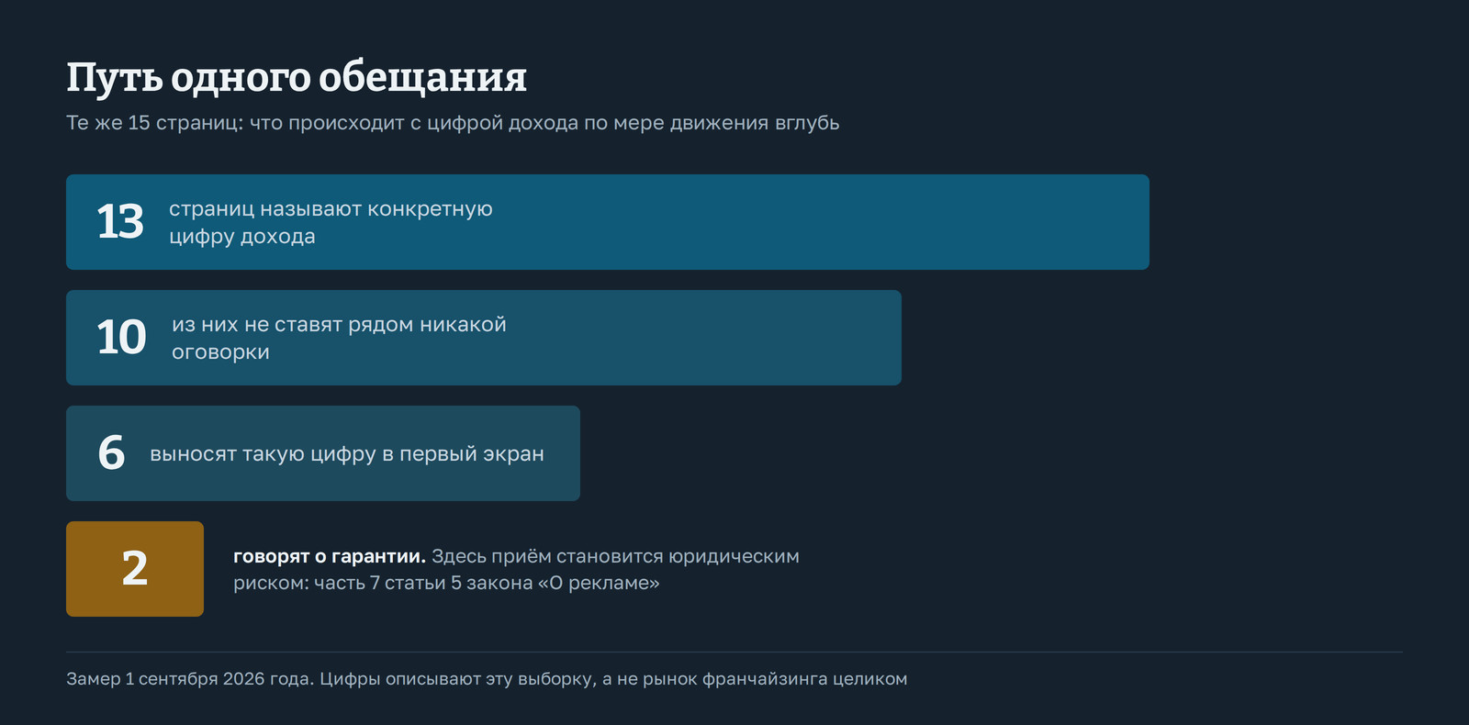
Путь одного обещания по той же выборке: 13 страниц называют конкретную цифру дохода, 10 из них не ставят рядом оговорки, 6 выносят такую цифру в первый экран, 2 говорят о гарантии - именно здесь приём становится юридическим риском по части 7 статьи 5 закона «О рекламе».

Где приём становится риском
Сказать по одной разметке, что конкретная страница нарушает закон, нельзя: такую оценку дают ФАС и суд, и она требует контекста всей кампании. Но два места, где рекламодатель подходит к границе близко, в разборе видны отчётливо.
Первое: часть 7 статьи 5 закона «О рекламе» (38-ФЗ). Она запрещает рекламу, в которой отсутствует часть существенной информации об условиях приобретения товара, если из-за этого искажается смысл и потребители вводятся в заблуждение. Прогноз прибыли без указания, при каких вложениях, в каком городе и при какой загрузке он получен, ровно про это. В выборке таких страниц десять из пятнадцати.
Второе: обещания дохода, которые продавец не контролирует. «Гарантия прибыльности» это утверждение о результате чужой работы. Оно не подтверждается ничем, кроме опыта самой сети, и в споре с недовольным франчайзи цитируется первым.
Есть и третье место, менее очевидное. Расчёты в калькуляторах и финмоделях на лендингах обычно берутся из показателей лучших точек сети. Формально это правда: такие точки существуют. Но представленная как типовая, эта цифра описывает не среднего покупателя, а верхний край. Проверить, средняя она или лучшая, читатель не может: ни на одной странице из пятнадцати не написано, из скольких точек посчитано и за какой период.

Что с этим делать, если такой лендинг делаете вы
Разбор не про то, что франшизы продают плохо. Он про то, что рынок использует набор приёмов, который сложился по инерции, и часть этих приёмов ничего не даёт конверсии, зато создаёт риск. Четыре вещи, которые видно по выборке и которые стоят одного вечера работы:
Привяжите каждую цифру к условиям. Не «прибыль от 300 000 ₽», а «300 000 ₽ при вложениях 4 млн, помещении 50 м² и городе от 300 тысяч жителей». Это не ослабляет оффер: сумма остаётся той же, но становится проверяемой, а вместе с ней проверяемым становится и продавец.
Скажите, откуда взялась цифра. Средняя по сети, медиана, показатель лучших точек, расчёт по модели. Одна строка. В выборке этого не сделал никто.
Поставьте оговорку под цифрой, а не в подвале. Формула из выборки, которая работает лучше всех остальных: «окупаемость напрямую зависит от работы франчайзи». Пять слов, ноль ущерба.
Раскройте правовую основу. Договор концессии, номер свидетельства на товарный знак, факт регистрации. Это единственный блок, который отличает предложение с реальными правами от предложения без них, и в выборке он есть у троих. Для покупателя, который выбирает между пятью одинаковыми лендингами, это сильный аргумент, а не скучная формальность.
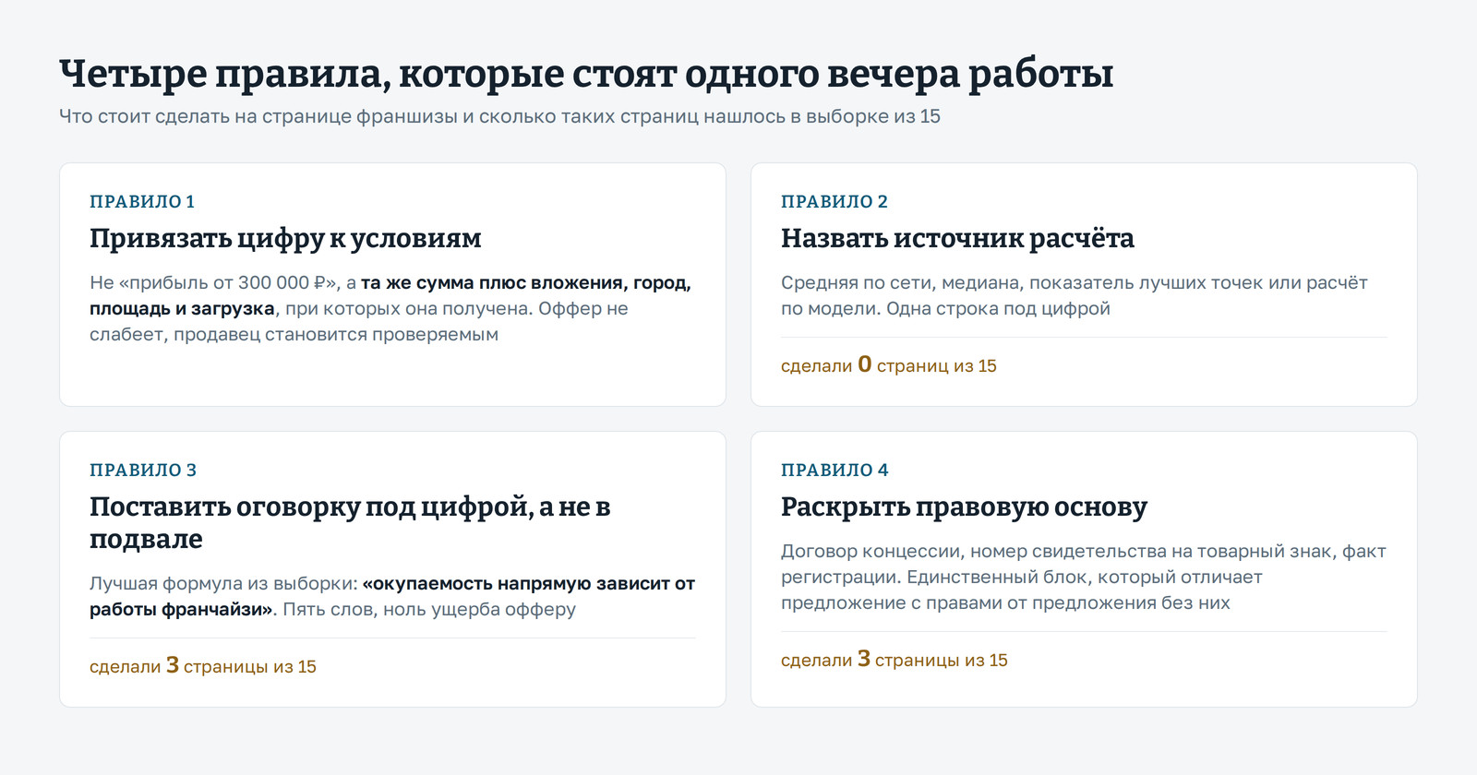
Четыре правила для страницы франшизы и сколько страниц из выборки их соблюдают: привязать цифру к условиям, назвать источник расчёта (0 из 15), поставить оговорку под цифрой (3 из 15), раскрыть правовую основу (3 из 15).

Границы этого разбора
Пятнадцать страниц это мало. Выборка не случайная: это верхушка поисковой выдачи по типовым запросам, то есть страницы тех, кто вкладывается в продвижение. Проценты описывают эту выборку и не переносятся на рынок целиком.
Разметка считает наличие блока, а не его заметность: «оговорка есть» не означает, что читатель её увидел. Часть страниц дорисовывается скриптами, и то, чего нет в исходном коде, разбор не видит. Наконец, признак считается по тексту, а не по смыслу, и именно поэтому все спорные случаи пришлось проверять руками.
Что было бы честно сделать дальше: набрать 60 страниц случайной выборкой по каталогам, а не по выдаче, и сравнить две группы между собой. Тогда можно будет говорить про рынок, а не про пятнадцать сайтов. Разметку и список признаков я готов отдать, если кто-то захочет повторить или оспорить счёт.

